**密 级： 公开**

**XXXXX**

**总体技术方案**

|  |  |
| --- | --- |
| **课题名称：** | **XXXX** |
| **起止时间：** | **2022年10月1日-2023年6月31日** |
| **组长：** | **吴飞宇** |
| **联系电话：** | **13351504524** |
| **编制日期：** | **2022年10月** |
|  |  |

1. 成员说明

|  |  |
| --- | --- |
| 本科生4名 | 吴飞宇、豆玉赟、李学欣、刘梦洁 |

1. 总体概述
   1. 文档目的

该文档旨在分解规划XXXX项目进度及其方案，合理规划完成项目，做好大方向的细节规划和分工，提高组织效率。

* 1. 项目应用场景

自然灾害的发生通常让人始料未及，所以发生灾害后迅速展开应急救援极为重要。在灾区诸如：地震、洪水、泥石流、台风等重大自然灾害后，通常会导致大面积、长时间的断水、断电等极端情况，同时也会伴随着通讯受损，对灾后救援及受灾区域内的群众造成极大的不便，所以在短时间内快速恢复良好的通信就显得尤其重要。所以我们提出了利用无人机充当空中基站的方案来解决短时间内灾区的通信问题，经验证，这将成为解决方案之一。

* 1. 现有方案及技术

无人机空中基站系统是近几年发展起来的一种新型的应急通信保障手段，无人机空中基站投入商用后，除能提供应急通信车所能实现的所有功能外，由于天线高度可随无人机飞行高度升高，覆盖角度可随无人机旋转方向调整，能更加有效地实现大面积信号覆盖。两种不同类型的无人机空中基站具备各自的特点，适用于不同的环境任务。

现有无人机通信分为系留无人机、旋翼无人机和固定翼无人机三种类型，其中系留无人机应用较多，目前其作为主要通信恢复式空中基站，但受制于其高度和载重问题，系留无人机尽管可实现24小时应急通信保障需求，但其飞行高度仅在100米左右，载荷约10KG，无法实现大范围、多功能的应急通信保障需要。

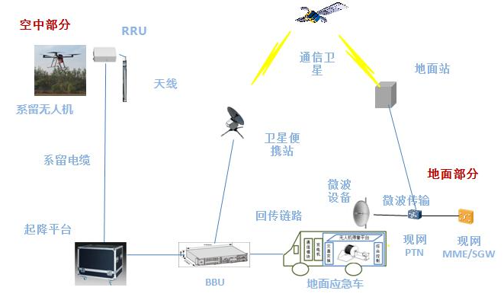

固定翼无人机已经可以成功应用，在2022年1月21日河南的特大暴雨中，“翼龙”应急救灾型无人机成功恢复周边30多平方千米的手机信号，有效通信恢复时间长达5个小时。但是固定翼无人机也有其短板，其对机场、通用航空管制、经费等条件要求都比较高，影响了应用的广泛性。

所以我们提出利用数量众多的旋翼无人机进行有效通信，虽然单个旋翼无人机的供电能力有限，滞空时间只能维持在2~3小时，载重也只有50~100KG，但是在众多旋翼无人机在灾区组成密集的信号交通网，并且有预备无人机时刻准备替换电量即将耗尽的无人机，让旋翼无人机的通信成为可行方案，众多旋翼无人机搭载在应急救援车上，并且配备相关充电设备，这样机动性、稳定性、持续时间会大大增强，成为恢复应急通讯的可行方案之一。

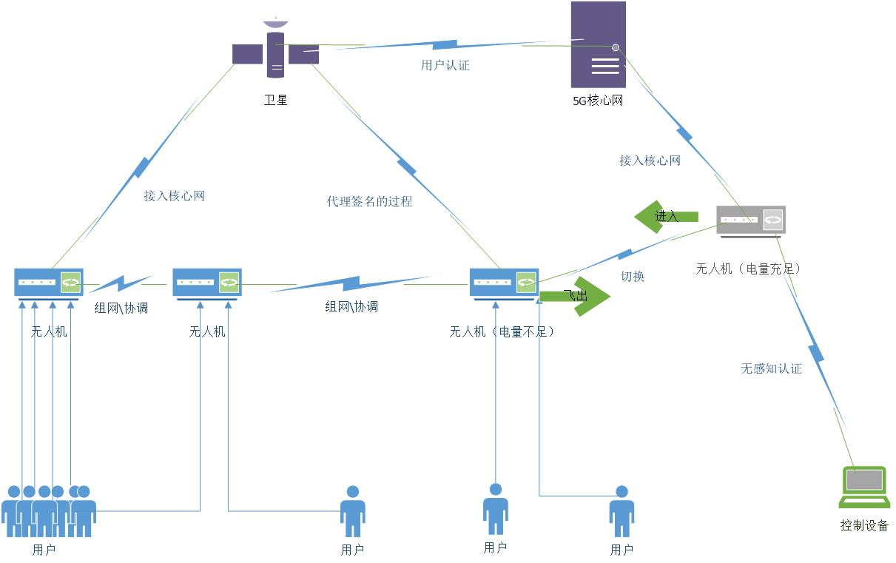

* 1. 面临的挑战

不同于系留无人机与固定翼无人机，众多旋翼无人机组成的通信网涉及到无人机之间的通信认证、覆盖区域用户密度不同的无人机覆盖位置的动态算法，海量用户接入涉及到的无人机间的接入分担，以及电量不足时无人机的换位，和突发状况如过载或极端天气导致无人机烧毁使接入用户突然断开的情况等。这些都是亟待解决的关键技术难题。

* 1. 术语及解释
  2. 参考资料

二、总体设计方案

2.1 总进度概括

最终我们要实现多点对多点通信以及无人机的很多技术算法，对于通信来说，先要了解基本通信的实现原理，先从点对点通信再到点对多点通信，最后再到多点对多点进行分配协调通信，了解基站的基本工作原理，以及无人机上的通讯原件等。

所以通信方面，实现点对点然后点对多点，然后多点对多点，软件都要搭载上无人机的通讯硬件实现通信为成功标志，进行下一阶段研究，同时加强协议的稳定性和机密性，算法的开发是独立于以上项目的进行的，负责通信和无人机硬件的开发的同学为算法提供相应的API接口。

项目主要分为三个阶段：

第一阶段：实现基本功能

让体系最基本的单元可以运行起来：用户1->无人机->卫星网络->5G核心网->用户2，实现用户与无人机之间的链接，实现无人机和卫星网络到5G网的通信和认证，并且实现无人机与控制器的无感知认证，减少因为过多的认证造成资源和电量的浪费。

成果：实现单个手机与无人机通信模块的认证并与外界实现通信

第二阶段：实现单个无人机对大量用户的链接与处理

在实现单个用户管理后，增加用户数量，分析现行代码效率和改进空间，进一步优化代码使其尽可能管理数量多用户，并在此阶段计算无人机性能，续航时间以及模块耗电量和覆盖范围等数据，依据数据设计最大连接数和最大载荷量。

成果：实现多台手机与无人机通信模块相连并实现通信，并且测量诸如无人机最大载荷量、续航时间、功率消耗的情况。

第三阶段：实现网络的全搭建，并可以进行实战模拟

在这一阶段我们要管理更多的用户认证数据，还要管理较多的无人机，处理无人机之间的算法，保证每一个无人机不会过载，在人口密集的地方有较多无人机分担，在人烟稀少的地方也要保证有足够的信号覆盖，解决无人机间的无感知认证，快速处理海量并发接入，无人机直接组网互联，无人机之间的安全协同等问题

成果：实现模拟真实情况实现多台无人机以及海量链接的处理。

第四阶段：优化场景

当已经实现无人机协作、海量并发连接的时候，

2.2 基本方案

1.代码实现点对点通信

2.代码实现点对多点通信

3.代码实现多点对多点通信

4.搭载到无人机上实现单基站通信（点对多点）

5.搭载到多台无人机上实现组网（多点对多点）

6.实现无人机分布的基本算法并实现

2.3 最优方案

7.实现无人机分布算法的优化

8.优化无人机往返电量及距离算法

9.优化认证及接入流程和方法，使其在保证正常通信的情况下减少电量损耗

10．实现在组网内用户的链接（增大效率减少浪费）

11.实现模拟真实情况的室外实验

三、分工及进度

3.1 项目分工

|  |  |  |
| --- | --- | --- |
| （1）通讯设计主干 |  | 1. 无人机与控制器之间的无感知认证 2. 无人机与核心网 或者卫星之前的接入认证 3. 无人机是否可以对核心网进行代理(郭的论文) 4. 无人机与无人机之间的(域内或者跨域)组网 5. 无人机切换场景用户如何快速切换接入点 6. 无人机与无人机之间无感知认证 7. 无人机群组更新(密钥管理部分) 8. 通信链路抗毁、(面向集群一致性的抗毁性网络分析与设计) |
| （2）辅助通讯模块的设计，并负责通信安全相关模块的编写 |  |
| （3）负责无人机所有硬件的编写，调试/并且负责文档类，绘图等辅助工作 |  | 1. 所有文档的排版和整理 2. 无人机所有硬件的对接工作 3. 为无人机测试提供硬件解决方案，如模拟数千台通信设备通信的设备 |
| （4）主要承担无人机路径规划、覆盖范围动态规划以及数据量的分配处理模型和算法的撰写 |  | 1. 无人机与无人机之间的安全协同(多智能体协作) 2. 无人机分层组网协作 3. 为设备密度不同的区域提供算法解决方案 4. 为无人机动态往返提供解决方案 |

3.2 进度安排

简图如下

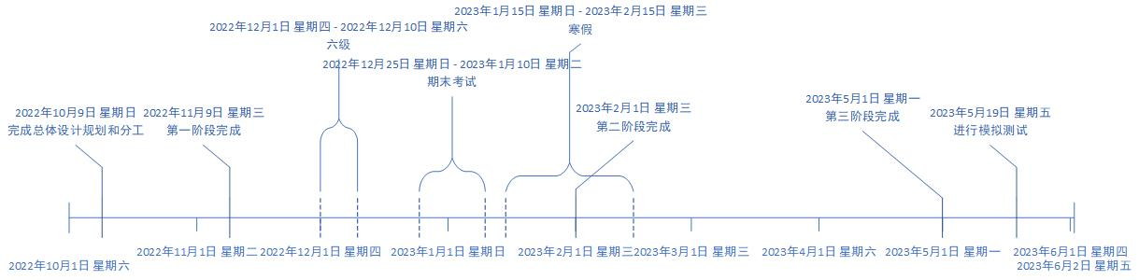

|  |  |  |  |  |
| --- | --- | --- | --- | --- |
| 阶段 | 时间 | 任务 | 考核指标 | 成果形式 |
| 准备时间 | 2022.10.1-2022.10.8 | （1）了解现阶段关于无人机通信方面的发展现状  （2）完成组内分工  （3）完成设计方案  （4）完成项目的总体计划进度表 | 设计方案及分工文档一份 | 设计方案及分工文档一份 |
| 第一阶段 | 2022.10.9-2022.11.9 | （1）实现用户与服务器之间的通信。  （2）通信具备基本的加密防护  （3）基本熟悉无人机的扩展硬件结构和构成  （4）完成算法的基本学习  （5）完成搭载在无人机上的点对点通信实验 | （1）虚拟机之间可通信代码一份  （2）在不知道秘钥情况下进行攻击测试  （3）可以搭载（1）处代码并运行  （4）了解算法的基本实现与理论知识和相应的代码基础  （5）在无人机模块上可进行通信 | 可通信的无人机模块一份 |
| 第二阶段（1） | 2022.11.9-2022.11.30 | （1）完成尽可能多的用户接入处理  （2）尽量使用轻量级认证结构和加密传输方法  （3）在编写完代码以后放到模块上运行，记录下相关数据  （4）编写算法 | （1）电脑上部署多台轻量级虚拟机实现相互通信  （2）保证通信的安全性和轻量性  （3）代码放到模块上运行，并且寻找可以实现模拟多通讯设备的硬件模块  （4）算法建模基本完成 | 实现至少三个以上的多设备接入，并测得功率和续航时间等信息 |
| 六级 | 2022.12.1-2022.12.10 |  |  |  |
| 第二阶段（2） | 2022.12.10-2022.12.20 | （1）完成尽可能多的用户接入处理  （2）尽量使用轻量级认证结构和加密传输方法  （3）在编写完代码以后放到模块上运行，记录下相关数据  （4）编写算法 | （1）电脑上部署多台轻量级虚拟机实现相互通信  （2）保证通信的安全性和轻量性  （3）代码放到模块上运行，并且寻找可以实现模拟多通讯设备的硬件模块  （4）算法建模基本完成 |  |
| 期末考试 | 2022.12.25-2023.1.10 |  |  |  |
| 第二阶段（3） | 2023.1.10-2023.1.15 | （1）完成尽可能多的用户接入处理  （2）尽量使用轻量级认证结构和加密传输方法  （3）在编写完代码以后放到模块上运行，记录下相关数据  （4）编写算法 | （1）电脑上部署多台轻量级虚拟机实现相互通信  （2）保证通信的安全性和轻量性  （3）代码放到模块上运行，并且寻找可以实现模拟多通讯设备的硬件模块  （4）算法编写基本完成 |  |
| 放假 | 2023.1-2023. |  |  |  |
| 第二阶段/第三阶段 | 2023.-2023.3 | #第二阶段收尾，无人机模块可以为若干设备提供稳定的通信服务   1. 解决无人机组之间的协调通信，完成组网建设。 2. 解决无人机组之间的通信认证安全问题 3. 实现无人机载荷的时时查看电量损耗情况，建立调配系统 4. 搭建算法，配合（3）组成调度系统 | （1）可实现多台无人机（服务器）与多个设备之间的组合接入  （2）保证秘钥管理、通信安全等问题  （3）可以实时查看每一台无人机的电量、功率、持续时间等。  （4）完成调配无人机、动态规划路线以及动态分配用户的算法实现 |  |
| 第三阶段 | 2023.3-5 | （1）解决无人机组之间的协调通信，完成组网建设。  （2）解决无人机组之间的通信认证安全问题  （3）实现无人机载荷的时时查看电量损耗情况，建立调配系统  （4）搭建算法，配合（3）组成调度系统 | （1）可实现多台无人机（服务器）与多个设备之间的组合接入  （2）保证秘钥管理、通信安全等问题  （3）可以实时查看每一台无人机的电量、功率、持续时间等。  （4）完成调配无人机、动态规划路线以及动态分配用户的算法实现 |  |
| 实地测试/优化改进 | 2023.5- | 实现线下模拟真实无信号环境以及模拟多设备同时接入，以及模拟各种突发情况。  对于模拟结果进行改进，并再次进行实验。 | （1）稳定的通信网络及无人机群的安全稳定调配  （2）改进代码及报告 | （1）实验报告一份（包含所有实验数据）  （2）改进方案一份 |

四、需要